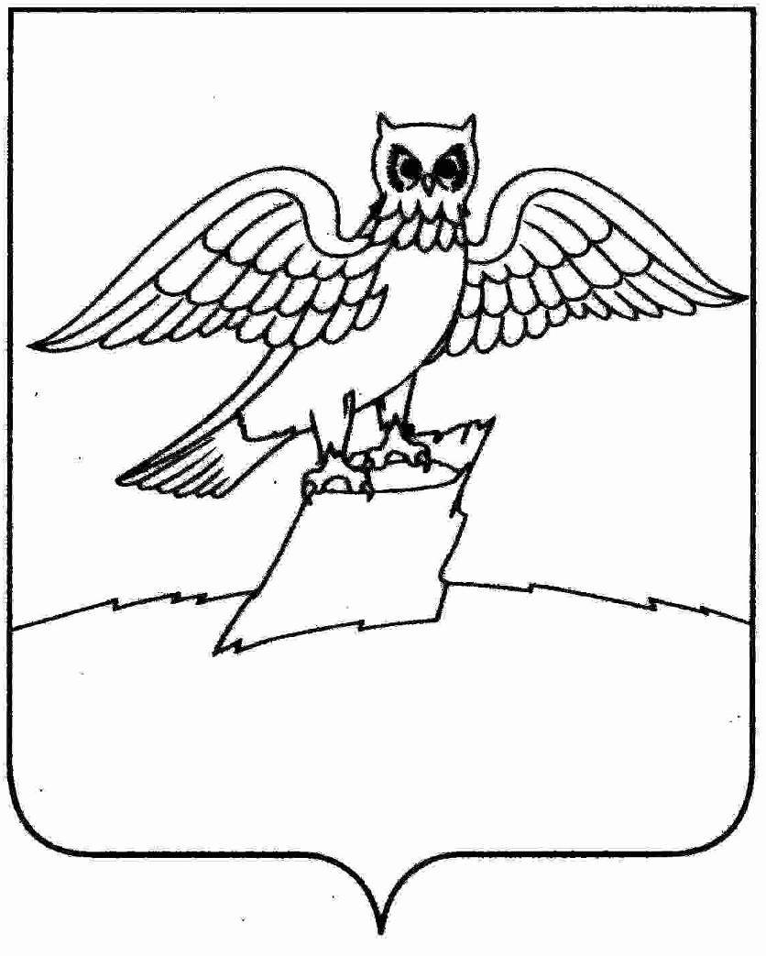
АДМИНИСТРАЦИЯ ГОРОДА КИРЖАЧ
КИРЖАЧСКОГО РАЙОНА

П О С Т А Н О В Л Е Н И Е

31.10.2024 № 1079

Об отказе в предоставлении разрешения на условно разрешенный вид использования земельного участка с кадастровым номером 33:02:010124:93 площадью 1535,0 кв. м., расположенного по адресу: Владимирская область, Киржачский район, г. Киржач, ул. Сосновая, д. 3 «предпринимательство»

Рассмотрев заявление гр. Пучнина В.П. и представленные материалы, руководствуясь ст. 8, ст. 37, ст. 39 Градостроительного кодекса Российской Федерации, ст. 16 Федерального закона от 06.10.2003 № 131-ФЗ «Об общих принципах организации местного самоуправления в Российской федерации», Уставом города Киржач, принимая во внимание заключение публичных слушаний от 22.10.2024 года № 32 по вопросу предоставления разрешения на условно разрешенный вид использования земельного участка с кадастровым номером 33:02:010124:93 площадью 1535,0 кв. м., расположенного по адресу: Владимирская область, Киржачский район, г. Киржач, ул. Сосновая, д. 3 «предпринимательство»

П О С Т А Н О В Л Я Ю:

1. Отказать гр. Пучнину В.П. в предоставлении разрешения на условно разрешенный вид использования земельного участка с кадастровым номером 33:02:010124:93 площадью 1535,0 кв. м., расположенного по адресу: Владимирская область, Киржачский район, г. Киржач, ул. Сосновая, д. 3 «предпринимательство».
2. Контроль за исполнением настоящего постановления оставляю за собой.
3. Настоящее постановление вступает в силу после его официального обнародования и подлежит размещению на официальном сайте администрации города Киржач Владимирской области.

Временно исполняющий полномочия
главы администрации А.В. Федотов

